这是一个模板：Hello World
这是一个Word文件
这里插入一个图片：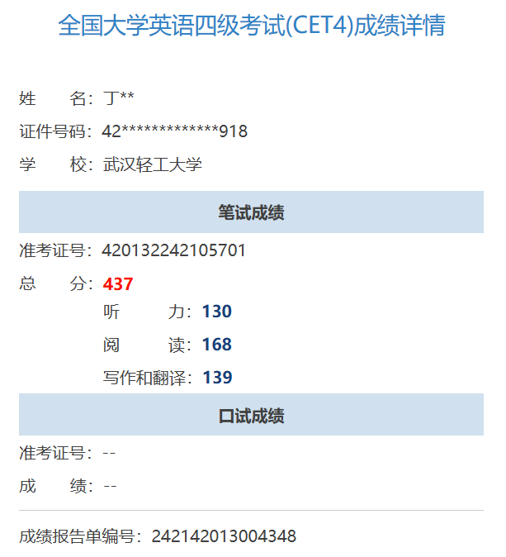

表格:
日期 | 描述 | 类型
2023-01-01 |  | Critical
2024-01-01 | Warning alert | WARNING

